Упражнение «Алфавит»
Это упражнение можно отнести к техникам личностного редактирования, и оно прекрасно подходит для работы с ситуациями, где вам нужен свежий взгляд, новые решения, поведенческая гибкость и более ресурсные состояния.
Например, возможно, вы чувствуете дискомфорт, думая о приближающемся зачете, вы избегаете общения с каким-то человеком, потому что не знаете, как наладить с ним контакт, вы еще не приняли решения, как провести сегодняшний вечер и т.д. Очень может быть, что после упражнения вы легко извлечете из недр бессознательного нужные вам решения.
Инструкция к упражнению при работе с клиентом:
Пусть клиент выберет ситуацию (задачу или проблему), с которой ему хотелось бы поработать, и место в пространстве, где будет «находиться» эта ситуация. Попросите его ненадолго ассоциироваться с этим состоянием, проверить, как эта ситуация отражается сейчас в его теле.
Выведите клиента из этого пространства и найдите новое место. Разместите лист для упражнеия «Алфавит» на стене, на уровне глаз клиента, а сами встаньте так, чтобы вы могли видеть и клиента, и листок.
Задача клиента, глядя на лист, называть каждую букву алфавита из верхнего ряда и одновременно с этим поднимать одну или две руки в соответствиями с буквами нижнего ряда (Л – левая рука, П – правая рука, В – две руки вместе).
Пока клиент продвигается от начала до конца алфавита с максимальной для себя скоростью, вы следите за точностью выполнения инструкции, и просите клиента начинать всё с начала, если он ошибся или остановился.
Если это удалось проделать слишком легко и быстро, можно пройтись по буквам от Я до А, или двигаться по вертикальным столбикам. Важно, чтобы клиента полностью захватило выполнение задачи.
Когда задание выполнено, снова верните клиента в его «проблемное» пространство и попросите его оценить, что изменилось в его физиологии и в отношении к своей задаче (проблеме).
Инструкция для самостоятельного выполнения упражнения «Алфавит»:
Выберете ситуацию (задачу или проблему). Ассоциируйтесь с ней и рассмотрите, с помощью ВАК - описания, все характеристики восприятия выбранной ситуации (задачи или проблемы). Заякорите это состояние с помощью пространственного якоря.
Затем выйдите из «пространственного якоря» и встаньте перед таблицей, так, чтобы удобно видеть её полностью.
Читайте вслух верхние буквы из каждой пары
Одновременно взмахивайте (широко, от души) руками в соответствии с нижней буквой пары: «Л» левой рукой, «П» правой рукой, «О» обеими руками одновременно

Выполняйте чуть быстрее, чем вам удобно. Когда собьетесь (не та рука, не та буква, сбой с ритма слишком большая пауза), начинайте с начала. Задача пройти всю таблицу в едином быстром ритме без сбоев
Можно варьировать выполнение: снизу вверх, столбцами, змейкой, через один квадрат, по диагоналям, сначала все гласные, потом согласные и так далее. Лишь бы в начале было ново, необычно и непросто, а потом получилось
Добившись успеха, быстро вернитесь на якорь из пункта 1, дабы овладеть полученным результатом. Здесь можно постоять, подумать, возможно, светлые мысли придут в голову.

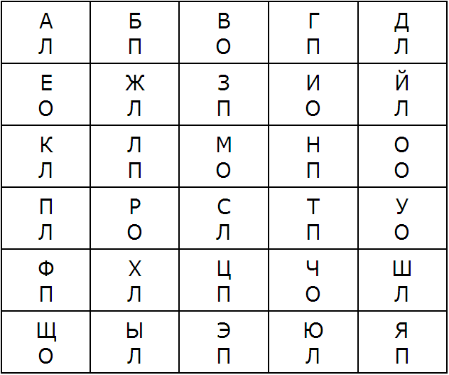
Таблицу можно составить самому под каждый случай тренировки. Важно лишь соблюдать общие правила: таблица должна быть близка к квадратной (то есть не в один ряд и не в один столбец, а с примерно равными сторонами) под буквой «Л» должен оказаться значок «П», под «П» - «Л»,
«О» под «О». Остальное случайным образом.

